Održana zajednička sjednica Odbora za finansije i budžet i Odbora za reviziju Narodne skupštine Republike Srpske i Odbora za finansije, republički budžet i kontrolu trošenja javnih sredstava Skupštine Srbije
Datum:
27.02.2019
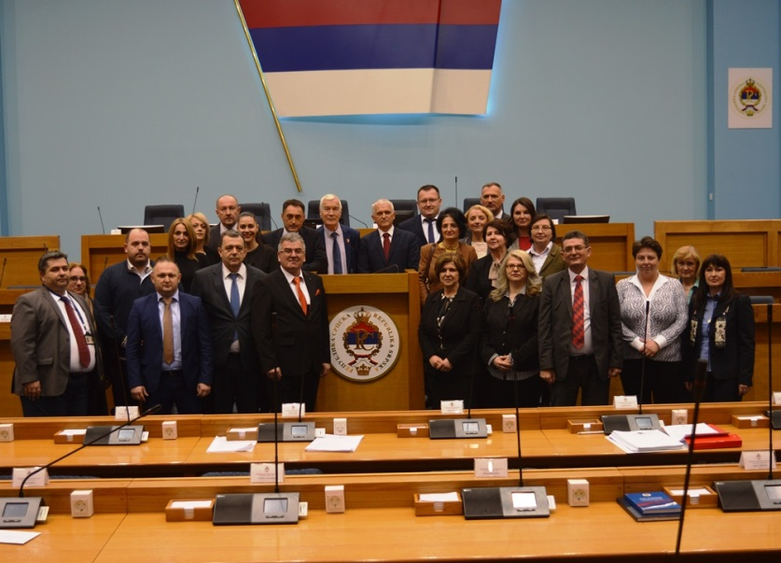
Predstavnici Odbora za finansije, republički budžet i kontrolu trošenja javnih sredstava Narodne skupštine Republike Srbije i Državne revizorske institucije Republike Srbije su u dvodnevnoj posjeti Narodnoj skupštini Republike Srpske. U skladu sa Protokolom o saradnji Narodne skupštine Republike Srpske i Skupštine Republike Srbije, 27. februara 2019. godine, u prostorijama parlamenta Srpske održana je zajednička sjednica Odbora za finansije i budžet i Odbora za reviziju Narodne skupštine Republike Srpske i Odbora za finansije, republički budžet i kontrolu trošenja javnih sredstava Skupštine Republike Srbije. Tema zajedničke sjednice bila je pitanje odnosa vrhovnih revizorskih institucija i parlamenata, odnosno nadležnih odbora.
Sjednici, kojom su predsjedavale Željka Stojičić, potpredsjednik Narodne skupštine Republike Srpske i predsjednik Odbora za finansije i budžet i Aleksandra Tomić, predsjednik nadležnog odbora Skupštine Srbije, su prisustvovali predstavnici Državne revizorske institucije Republike Srbije sa predsjednikom Duškom Pejovićem na čelu i Glavne službe za reviziju javnog sektora Republike Srpske koje je predvodio glavni revizor Jovo Radukić, kao i predsjednik Odbora za reviziju Narodne skupštine Republike Srpske Tomica Stojanović.
Na sjednici je istaknuto da je neophodno intenzivirati saradnju i razmjenu informacija i iskustava u radu nadležnih skupštinskih odbora i pokrenuti zajedničke inicijative koje bi dovele do unapređenja mehanizma parlamentarne kontrole trošenja javnih sredstava.Naglašeno je da je saradnja parlamentarnih odbora i nadležnih rezizorskih službi neophodna radi uspostavljanja svrsishodne, sistematske i efikasne kontrole trošenja javnih budžetskih sredstava.

